Informe de Auditoría
Colegio ICCO Renca

WES
USO EFICIENTE DE AGUA

Aníbal Aranda Alvarado
Jefe de mantenimiento y operación
9-75595835

Índice
Metodología .......................................... 2
Cuadro resumen y comparación — ICCO .......................... 3
Resultados y Conclusiones ............................ 4

Metodología
Se generaron 2 auditorías hídricas en base a las cuales se obtuvo una comprobación empírica del efecto de ahorro generado por el funcionamiento del servicio WES “Control Inteligente de Agua Potable” en las redes hídricas del establecimiento educacional que cuentan con la tecnología de control WES.
Para ello se establecieron 2 periodos de tiempo que contemplan 4 días cada uno. Entre el 23 y el 26 de marzo de 2026 el sistema WES operó con función de control (periodo con control). Entre el 6 y el 9 de abril de 2026 la funcionalidad de control WES estuvo desactivada (periodo sin control).
Así, se generan 2 'muestras' comparables, que permiten dimensionar la diferencia en el consumo diario generado por el servicio WES.
Para el Colegio ICCO Renca, punto de medición WES 000017-04 (Colegio ICCO Renca), las mediciones utilizan datos horarios de la plataforma en zona horaria Chile, para el periodo con control (23-03-2026 al 26-03-2026) y el periodo sin control (06-04-2026 al 09-04-2026), en jornada completa 00:00 a 24:00 (una lectura por hora; fin de intervalo exclusivo). Si una hora no tiene dato, se asume 0 m³/h para mantener una grilla comparable (96 intervalos: 4 días × 24 horas).

Resultados esperados:
Determinar línea de base actualizada para la estimación de eficiencia.
Proyectar resultados actualizados en cuanto al ahorro de agua (m³) y de dinero (CLP $).

Cuadro resumen y comparación gráfica — ICCO
Comparación de consumo acumulado (m³) entre periodo con control y sin control:
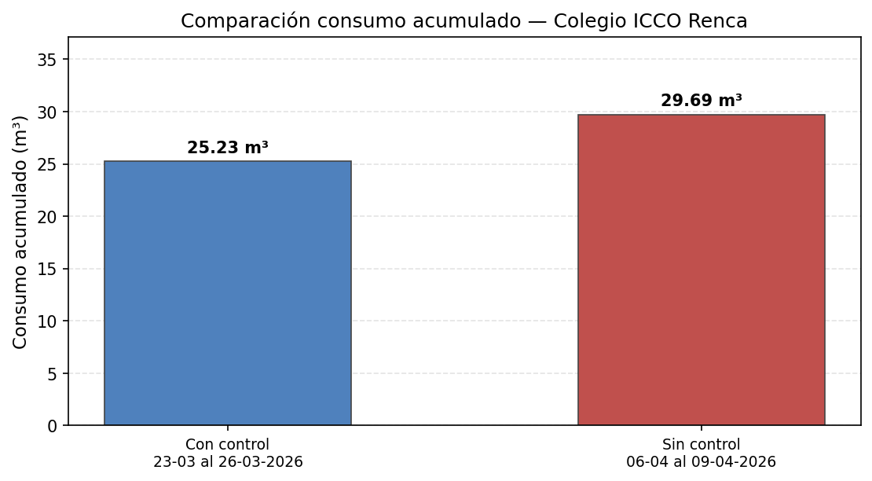

Jornada de medición (cada día): 00:00 a 24:00 (Chile). Acumulado = suma de m³/h de la grilla; promedio diario = acumulado ÷ número de días del periodo.
Condición | Periodo | Consumo acumulado (m³) | Promedio diario (m³/día)
Consumo con control | 23-03-2026 al 26-03-2026 | 25,23 | 6,308
Consumo sin control | 06-04-2026 al 09-04-2026 | 29,69 | 7,423

Métricas y serie horaria (jornada completa) exportadas: cpa_icco_renca_borrador_icco.csv.

Perfil horario completo (24 h): Con WES vs línea base
Los gráficos siguientes muestran el consumo horario (m³/h) en zona horaria Chile, para cada par de días homólogos: periodo con control (Con WES) frente al periodo sin control (línea base Sin WES). Las áreas semitransparentes permiten comparar visualmente ambas series.
Lunes — día homólogo con control (23-03-2026) vs sin control (06-04-2026): consumo diario aproximado (suma de las 24 horas en m³/h) Con WES 5,95 m³; Sin WES (línea base) 7,88 m³; diferencia (Con − Sin) -1,93 m³ (-32,44 % respecto del día con WES).
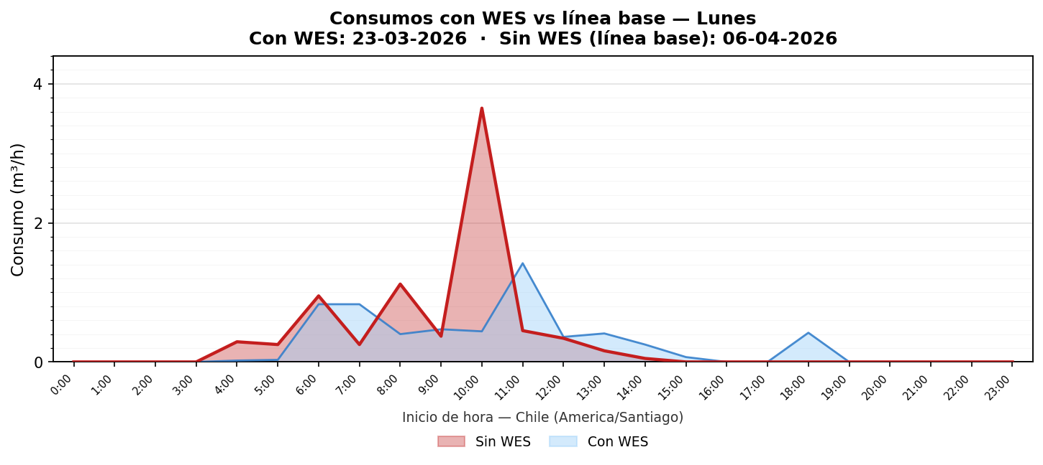

Martes — día homólogo con control (24-03-2026) vs sin control (07-04-2026): consumo diario aproximado (suma de las 24 horas en m³/h) Con WES 8,1 m³; Sin WES (línea base) 6,53 m³; diferencia (Con − Sin) 1,57 m³ (19,38 % respecto del día con WES).
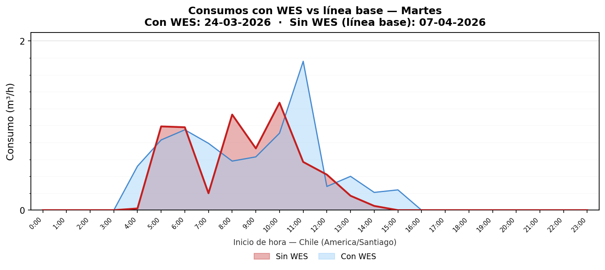

Miércoles — día homólogo con control (25-03-2026) vs sin control (08-04-2026): consumo diario aproximado (suma de las 24 horas en m³/h) Con WES 5,91 m³; Sin WES (línea base) 7,35 m³; diferencia (Con − Sin) -1,44 m³ (-24,37 % respecto del día con WES).
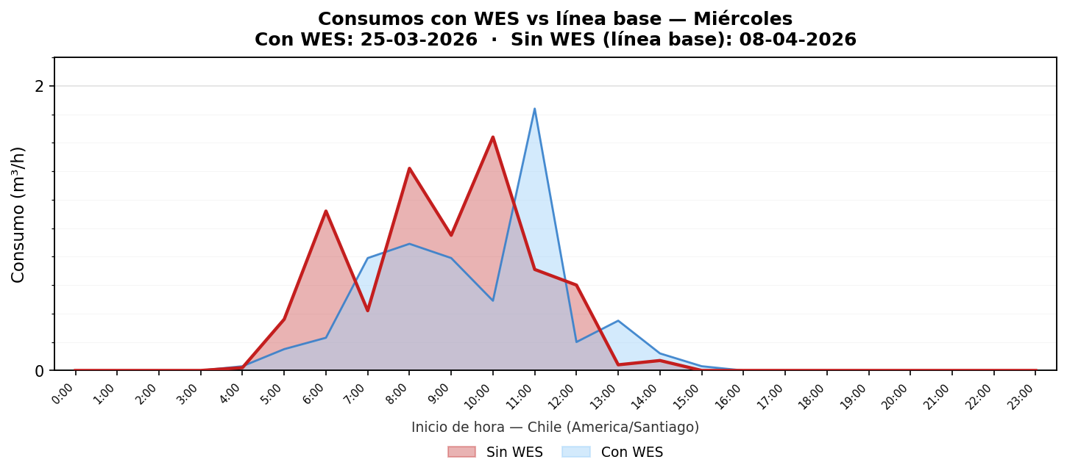

Jueves — día homólogo con control (26-03-2026) vs sin control (09-04-2026): consumo diario aproximado (suma de las 24 horas en m³/h) Con WES 5,27 m³; Sin WES (línea base) 7,93 m³; diferencia (Con − Sin) -2,66 m³ (-50,47 % respecto del día con WES).
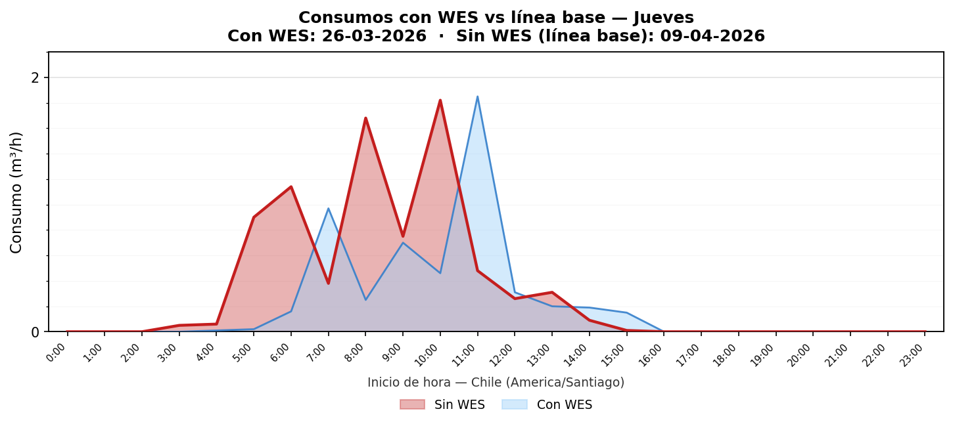

Promedio horario de los 4 días homólogos (gráfico siguiente): Con WES 6,308 m³/día; Sin WES 7,422 m³/día; diferencia media -1,115 m³/día (-17,68 % sobre el promedio con WES).
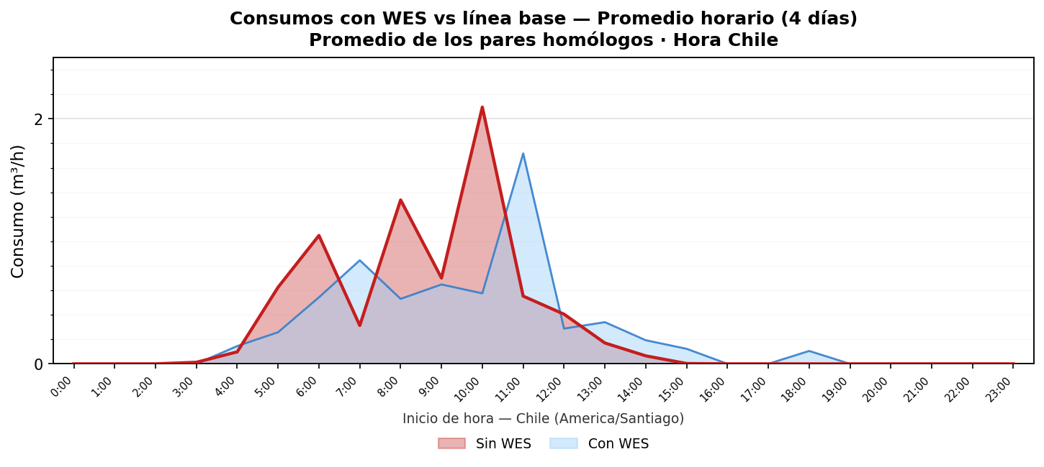

Resultados y Conclusiones
Los totales, el gráfico de barras, el cuadro resumen y los perfiles horarios se presentan en la sección Registros de consumos de este informe. A continuación se sintetizan las conclusiones numéricas.
En la jornada completa analizada (4 días por periodo, 00:00–24:00 Chile), el consumo acumulado en el periodo con control (23-03-2026 al 26-03-2026) fue de 25,23 m³ (promedio diario 6,308 m³/día) y en el periodo sin control (06-04-2026 al 09-04-2026) de 29,69 m³ (promedio diario 7,423 m³/día).
La diferencia de volumen (consumo con control menos consumo sin control) es de -4,46 m³ en el tramo, equivalente a -1,115 m³ por día de diferencia media. El indicador de eficiencia respecto del consumo del periodo con control es -17,68 % (100 × diferencia / consumo con control).
A título orientativo y con tarifa de referencia de 1.200 CLP/m³, la diferencia de volumen entre periodos representa del orden de 5.352 CLP (valor absoluto del volumen diferencial × tarifa; no constituye facturación).

Ahorro: -1,12 m³/día

Eficiencia: -17,68 %

Documento generado automáticamente — 13-04-2026 18:14 UTC

